В 2012 году Хижкина Галина Михайловна стала руководителем новой, седьмой в её музыкально-педагогической деятельности, вокально-эстрадной группы «On line». Дебют группы состоялся на праздничном концерте, посвященном Дню Учителя.

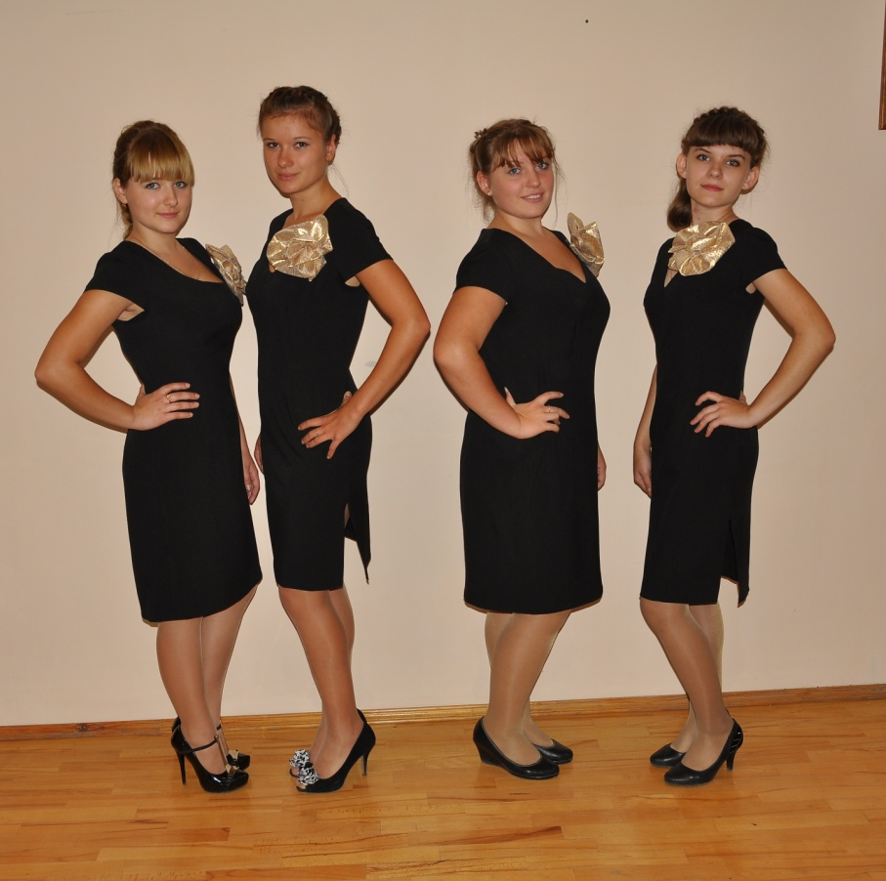
5.10.2012
Слева-направо Козлова Юлия, Гребенникова Анна, Кулик Анастасия, Иванова Виталина
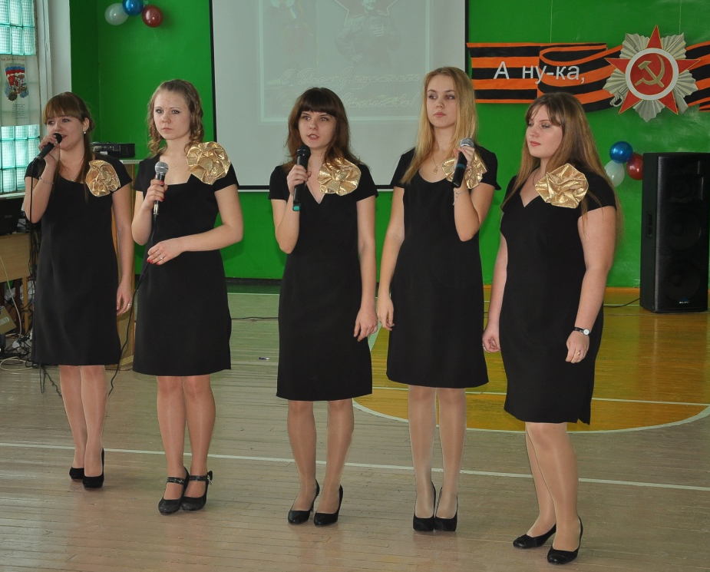
22.02.13 «А ну-ка, парни!»
Слева-направо Козлова Юлия, Фролова Надежда, Иванова Виталина, Сизинцева Алина, Кулик Анастасия
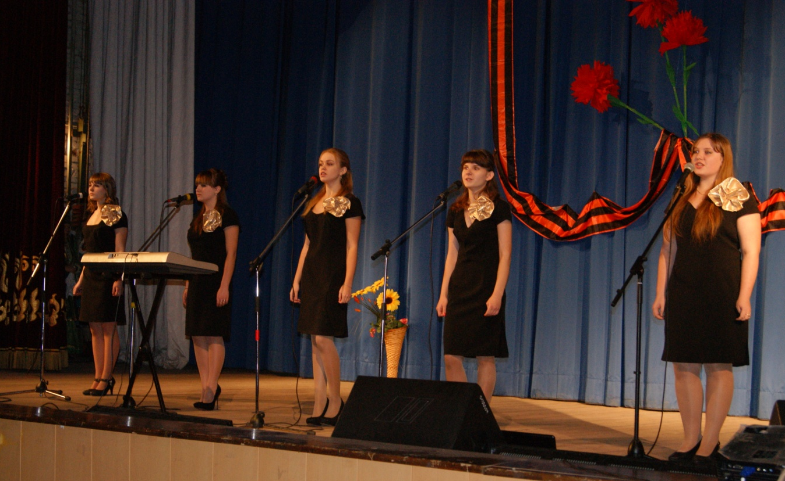
Гвоздики Отечества 2013

Несмотря на молодость вокально-эстрадной группы, участники за 2012-2013 уч. год успели стать призерами конкурсов, активными участниками концертов и заняли 2 место в конкурсе патриотической песни «Гвоздики Отечества» в номинации «Вокальная группа».

